Domáce úlohy zo Slovenského jazyka a literatúry

Meno a priezvisko:
Trieda: IX.B
Vypracovala: Mgr. Martina Kurilová
Dátum: od 22.3.-26.3.2021

Pracovné listy

Téma: Čítanie tlačeného textu Plače vrana, prepis tlačeného textu Plače vrana, čítanie s porozumením Plače vrana

1. Prečítaj si báseň:
Plače vrana
Na topoli zavčas rána žaluje sa vrane vrana.
Mala hniezdo na topole, víchor jej ho zrútil dole.
A v tom hniezde malé dieťa, čo nevraví a nelieta.
Bez mamičky kam sa hnulo? Iste už i zahynulo!
Neplač, vrana, ako iné, tvoje dieťa nezahynie!
Padlo ono mäkko dole, do trávičky pod topole.
Do trávičky medzi kvety, našli ho tam dobré deti.

2. Po prečítaní básne odpovedz na otázky:
Aký vták mal hniezdo na topole?
___________________________________________________________
Kto bol v hniezde?
___________________________________________________________
Ako sa skončila báseň?
___________________________________________________________
3. Vypíš z básne vety, ktoré majú na konci výkričník: ( ! )
________________________________________________________________________________________________________________________________________________________________________________________________
4. Vypíš z básne vety, ktoré majú na konci otáznik: ( ? )
_______________________________________________________________
_____________________________________________________________________________________________________________________________
5. Vyfarbi rovnaké vrany:
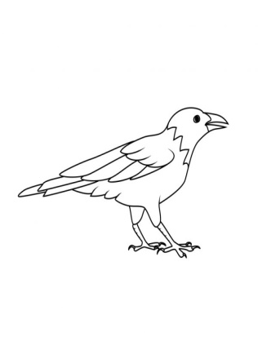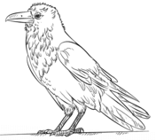

6. Prepíš báseň:
_____________________________________________________________________________________________________________________________________________________________________________________________________________________________________________________________________________________________________________________________________________________________________________________________________________________________________________________________________________________________________________________________________________________________________________________________________________________________________________________________________________________________________________________________________________________________________________________________________________________________________________________________

7. Vyhľadaj a podčiarkni vtáky:
slon, mačka, sova, osol, pes, myš, opica, papagáj, vrabec, líška, srna, lastovička, holub, medveď, sliepka, lev, kačka, krokodíl, ovca, tiger, hus, prasa, kačka, jeleň, ježko, vlk, kohút, ryba, krava, žirafa, mravec, zajac, slimák, orol, sokol

8. Napíš do rámčeka, z koľkých slov sa skladajú vety:
a) Žaluje sa vrane vrana.
b) Mala hniezdo na topole.
c) A v tom hniezde malé dieťa.
d) Tvoje dieťa nezahynie.
e) Padlo ono mäkko dole.
f) Našli ho tam dobré deti.

Domáce úlohy z Rozvíjania komunikačnej schopnosti

Meno a priezvisko:
Trieda: IX.B
Vypracovala: Mgr. Martina Kurilová
Dátum: od 22.3.- 26.3.2021

Pracovné listy

Téma: Tvorenie otázok a odpovedí, námetové hry

1. Odpovedz na otázky:
Ako sa volá tvoja mama?
Ako sa voláš?

------------------------------------ ------------------------------------

Máš brata alebo sestru?
Ako sa volá tvoj otec?

------------------------------------ ------------------------------------

2. Zahraj sa doma so svojimi súrodencami a rodičmi akú koľ vek hru:
3. Do rámčeka nakresli svoju rodinu:

Téma: Sluchová a zraková analýza foném V-F

1. Prečítaj si text:
Hláska F
Fujavica, fujavica, líca štípu, pália líca.
Snehuliak sa smeje, jemu zima nie je.
Hláska V
Vlado, vylož vaňu k stene, vykúpeme bábu v pene.
Tu je voda, tu je vaňa, už je bába vykúpaná.

2. V texte zakrúžkuj červenou ceruzou všetky hlásky F, f:

3. V texte zakrúžkuj modrou ceruzou všetky hlásky V, v:

4. Zlož slabiky do slov. Slová napíš:
fú + ka = ___________________
fú + zy = ___________________
vá + za = ___________________
va + ňa = ___________________

5. Dopíš písmeno V alebo F k obrázku:
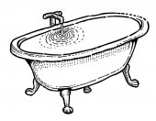 __ AŇA 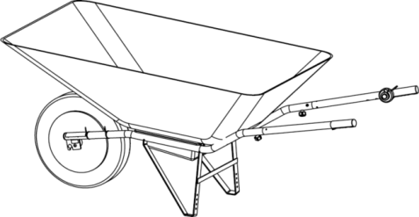 __ÚRIK

Domáce úlohy z Matematiky

Meno a priezvisko:
Trieda: IX.B
Vypracovala: Mgr. Martina Kurilová
Dátum: od 22.3.- 26.3.2021

Pracovné listy
Téma: Odčítanie jednociferného čísla od dvojciferného čísla s prechodom cez základ

1. Vypočítaj slovnú úlohu:
Deti zasadili v školskej záhrade 34 zeleninových priesad. 8 priesad sa neujalo. Koľko zeleninových priesad sa ujalo?
Riešenie:
Zasadili: ______________
Neujalo sa: _______________
Ujalo sa: _______________
Ujalo sa ___________________ zeleninových priesad.

2. Nájdi chyby. Oprav chybne vypočítané príklady:
75 - 9 = 66 _____
34 - 5 = 24 _____
24 - 6 = 18 _____
43 - 8 = 45 _____
82 - 3 = 79 _____
61 - 5 = 57 _____
22 - 7 = 15 _____
94 - 4 = 91 _____
3. Doplň tabuľku:
a | 31 | 45 | 66 | 87 | 29 | 40 | 25
a - 9

4. Doplň tabuľku:
b | 14 | 52 | 23 | 66 | 75 | 81 | 23
b - 6

5. Doplň tabuľku:
b | 25 | 36 | 43 | 67 | 58 | 91 | 84
b - 8

6. Vypočítaj reťazec:
20 + 30 + 6 – 2 =
40 + 50 + 4 – 3 =
10 + 60 + 8 – 5 =
70 + 10 + 7 – 2 =
60 + 20 + 9 – 0 =
7. Vypočítaj:
36 – 6 =
47 – 8 =
54 – 9 =
20 – 10 =
56 – 4 =
79 – 5 =
34 – 7 =
19 – 9 =
91 – 5 =

8. Vypočítaj slovnú úlohu:
Na bežecké preteky sa prihlásilo 72 pretekárov. Preteky vzdalo 8 pretekárov. Koľko pretekárov dobehlo do cieľa?
Riešenie:
Prihlásilo sa: _________________
Vzdalo: _____________________
Dobehlo: ___________________
Do cieľa dobehlo ___________________ pretekárov.

Domáce úlohy z Vecného učenia

Meno a priezvisko:
Trieda: IX.B
Vypracovala: Mgr. Martina Kurilová
Dátum: od 22.3.- 26.3.2021

Pracovné listy
Téma: Cestovanie dopravnými prostriedkami v meste bydliska

1. Napíš všetky dopravné prostriedky, ktoré poznáš:
_____________________________________________________________________________________________________________________________________________________________________________________________

2. Napíš názov dopravných prostriedkov, ktoré jazdia v tvojom meste:
a) ______________________ b) ______________________
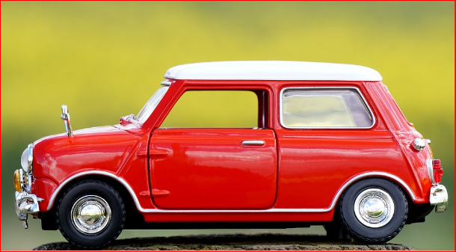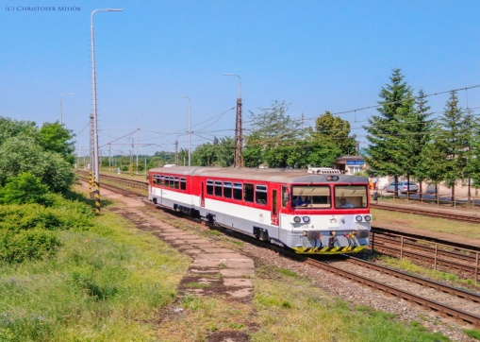

c) ______________________ d) ______________________
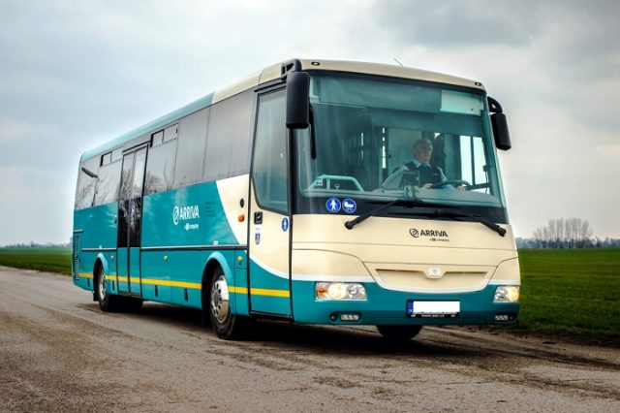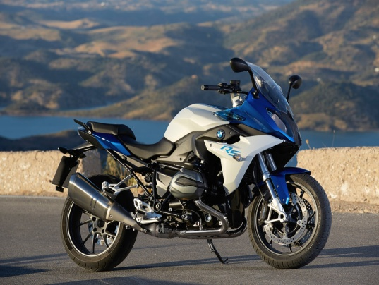

Téma: Opakovanie tematického celku – Dopravné prostriedky

1. Podčiarkni červenou ceruzou všetky dopravné prostriedky, ktoré patria
medzi cestnú dopravu:
auto, vlak, loď, autobus, nákladné auto, električka, trolejbus, lietadlo, sanitka,
helikoptera, ponorka

2. Podčiarkni modrou ceruzou všetky dopravné prostriedky, ktoré patria
medzi leteckú dopravu:
auto, vlak, loď, autobus, nákladné auto, električka, trolejbus, lietadlo, sanitka,
helikoptera, ponorka

3. Podčiarkni zelenou ceruzou všetky dopravné prostriedky, ktoré patria
medzi vlakovú dopravu:
auto, vlak, loď, autobus, nákladné auto, električka, trolejbus, lietadlo, sanitka,
helikoptera, ponorka

4. Podčiarkni žltou ceruzou všetky dopravné prostriedky, ktoré patria
medzi lodnú dopravu:
auto, vlak, loď, autobus, nákladné auto, električka, trolejbus, lietadlo, sanitka,
helikoptera, ponorka
5. Vyfarbi dopravné prostriedky:

AUTOBUS LOĎ

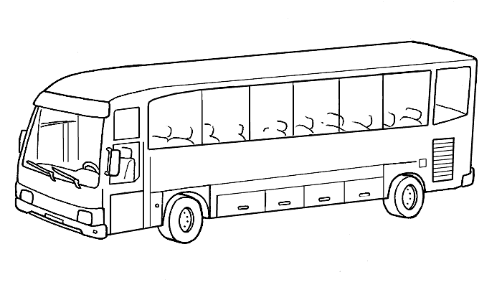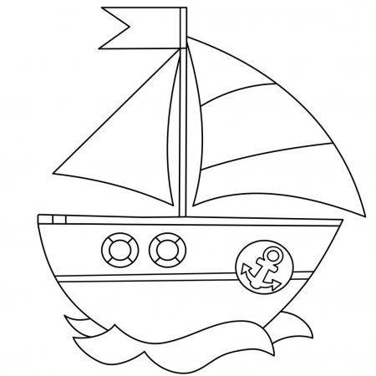

LIETADLO AUTO

